|  |  |
| --- | --- |
| lu135925on3bu_tmp_3360867a00ce4d37 | **Министерство науки и высшего образования Российской Федерации Федеральное государственное бюджетное образовательное учреждение высшего образования** **«Московский государственный технический университет имени Н.Э. Баумана** **(национальный исследовательский университет)» (МГТУ им. Н.Э. Баумана)** |

ФАКУЛЬТЕТ Информатика и системы управления и искусственный интеллект

КАФЕДРА                  Системы обработки информации и управления

**Лабораторная работа №2**

### По курсу

### «Элементы управления в АСОИУ»

«**Цифро-аналоговые преобразователи**»

Подготовил:

Студент группы

**ИУ5-84Б Федотов А.Н.**

Проверил:

**Нестеров Ю.Г.**

*2024 г*.

1. **Исходные данные для лабораторной работы.**

|  |  |  |  |  |  |
| --- | --- | --- | --- | --- | --- |
| № | N | U0, В | Umax, В | весов. | лестн. |
| 13 | 5 | 12 | 6 | рис.2 | рис.6 + рис.8 |

1. **Собрать схему ЦАП с весовыми резисторами (рис.1, рис.2 либо рис.4 по указанию препо-давателя). При использовании программы-симулятора Proteus для задания цифрового кода в процессе симуляции следует выбирать переключатели DIPSW… и SW-SPDT и операционный усилитель 741.**

Пусть R = 1 кОм. Тогда сопротивления весовых резисторов будут:

Коэффициент преобразования преобразователя определяется сопротивлением резистора R. Подбираем сопротивление, чтобы на выходе получилось 6 В.

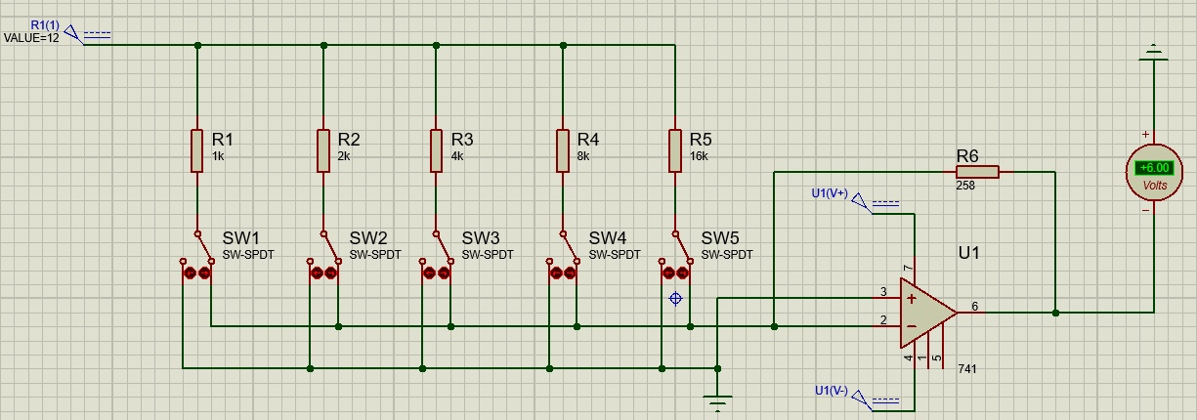

1. **Задавая с помощью переключателя цифровой код, снять зависимость выходного сигнала ЦАП с весовыми резисторами от значения цифрового кода. Построить график полученной зависимости.**

|  |  |  |
| --- | --- | --- |
| Код | | Uвых, В |
| 00000 | 0 | 0 |
| 00001 | 1 | 0,19 |
| 00010 | 2 | 0,39 |
| 00100 | 4 | 0,77 |
| 01000 | 8 | 1,55 |
| 01100 | 12 | 2,32 |
| 10000 | 16 | 3,09 |
| 10100 | 20 | 3,87 |
| 11000 | 24 | 4,64 |
| 11100 | 28 | 5,42 |
| 11111 | 31 | 6 |

1. **Заменить старший разряд переключателя на переключатель с электронным управлением (VSWITCH в программе Proteus). Подавая на электронный переключатель меандр и изменяя его частоту, определить максимальную рабочую частоту исследуемого ЦАП.**

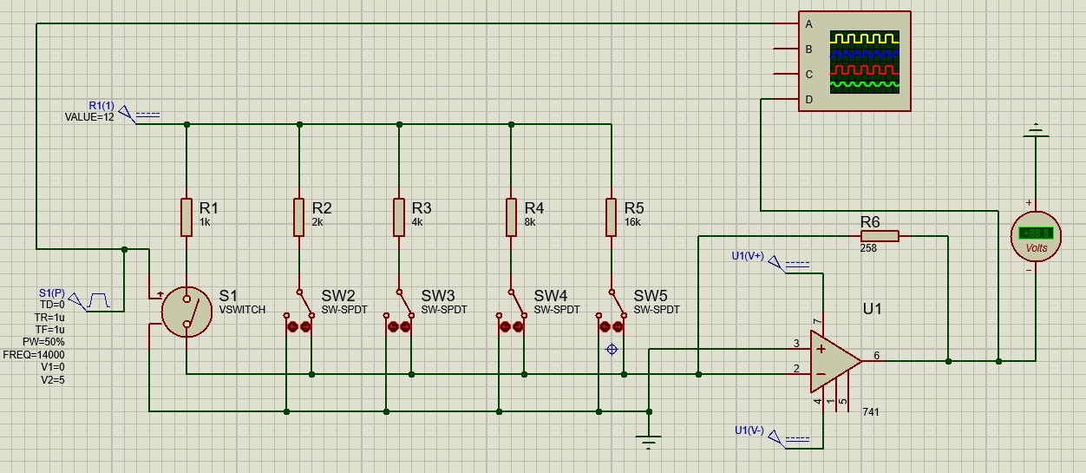

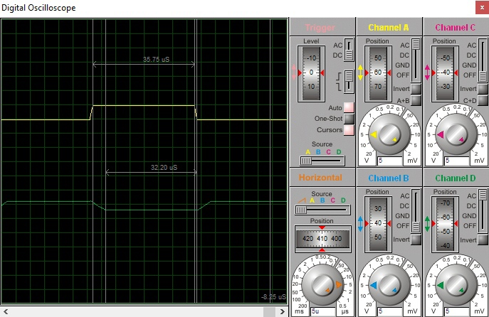

Для нахождения предельной частоты работы ЦАП, увеличиваем частоту меандра до тех пор, пока погрешность не превысит 10%. Получаем максимальную частоту работы, равную 14 кГц. Меандр подаем на старший разряд, потому что он имеет наибольший вес. Остальные разряды устанавливаем в 1.

1. **Собрать схему ЦАП лестничного типа (рис.6 + рис.7 либо рис.6 + рис.8 по указанию преподавателя). При использовании программы-симулятора Proteus для задания цифрового кода в процессе симуляции следует выбирать переключатели DIPSW… и SW-SPDT и операционный усилитель 741.**

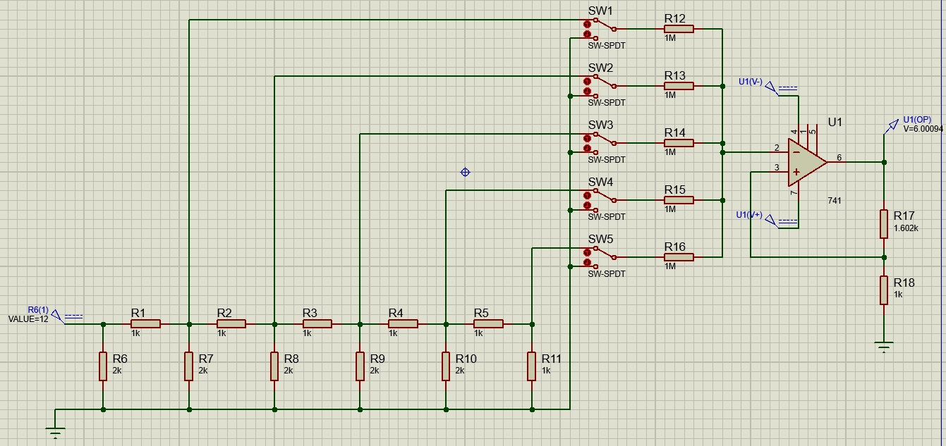

1. **Задавая с помощью переключателя цифровой код, снять зависимость выходного сигнала ЦАП лестничного типа от значения цифрового кода. Построить график полученной зависимости.**

|  |  |  |
| --- | --- | --- |
| Код | | Uвых, В |
| 00000 | 0 | 0 |
| 00001 | 1 | 0,15 |
| 00010 | 2 | 0,34 |
| 00100 | 4 | 0,73 |
| 01000 | 8 | 1,51 |
| 01100 | 12 | 2,29 |
| 10000 | 16 | 3,07 |
| 10100 | 20 | 3,85 |
| 11000 | 24 | 4,63 |
| 11100 | 28 | 5,41 |
| 11111 | 31 | 6 |

1. **Заменить старший разряд переключателя на переключатель с электронным управлением (VSWITCH в программе Proteus). Подавая на электронный переключатель меандр и изменяя его частоту, определить максимальную рабочую частоту исследуемого ЦАП.**

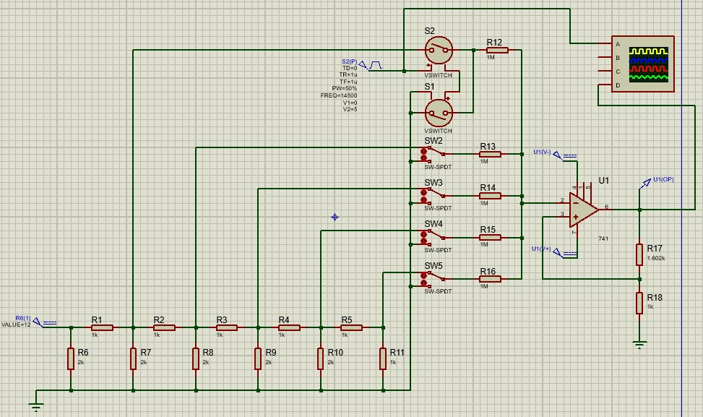

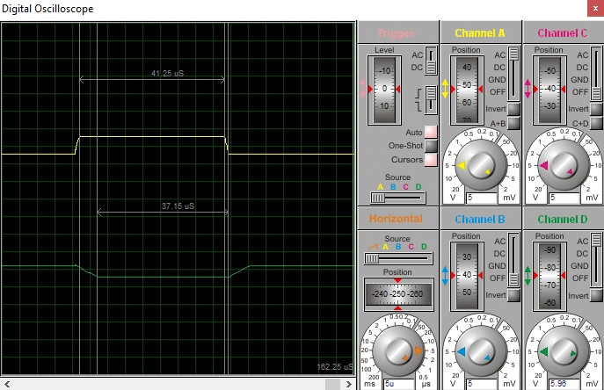

Для нахождения предельной частоты работы ЦАП, увеличиваем частоту меандра до тех пор, пока погрешность не превысит 10%. Получаем максимальную частоту работы, равную 14,5 кГц. Меандр подаем на старший разряд, потому что он имеет наибольший вес. Остальные разряды устанавливаем в 1.